Une démarche autour des problèmes en CP (classe de CP à Saint Galmier – Madame Avond)
Un travail selon une démarche précise

Un travail pour développer le co-enseignement: travail en classe avec différents groupes plus intéressant qu’avec des groupes séparés (proposition de stratégies différentes, valorisation des propositions des élèves en difficultés…)

Un dispositif autour des travaux de Kévin Gueguen
Un travail avec des adaptations possibles (voire indispensables avec les manuels et outils de la classe)

Un travail basé sur une ritualisation mais aussi une progression

Un travail sur le dessin, la schématisation (plus-values, difficultés…)
Difficultés lorsque changement de types de problèmes, les élèves restent dans la même procédure peut être affichage de problèmes types avec leur schématisation : exemple passage de situations additives à des situations multiplicatives

Un travail peu réinvesti par les élèves : dispositif à faire perdurer
Si pas de poursuite du travail, retour des procédures traditionnelles

Les étapes et stratégies essentielles que nous enseignons aux élèves
Lecture et compréhension
Reconnaître la structure du problème
Compléter la structure : Mettre en équation
Résoudre cette équation
Exprimer le résultat, la réponse
Expliciter sa démarche
COMPETENCES LIEES A LA RESOLUTION DE PROBLEMES
– Catégoriser ponctuellement des problèmes pour se créer une banque de données, une référence commune. Catégoriser pour ancrer en mémoire les caractéristiques des catégories de problèmes.
– Modéliser / Représenter ponctuellement des situations en respectant la « grammaire ». C'est un entraînement visant à repérer et lier entre eux les éléments du problème pour en établir l'équation. Modéliser pour structurer, structurer pour expliciter.
– Développer ses compétences en calcul mental par un travail régulier et exigent qui doit montrer les progrès et encourager à aller plus loin. (évaluation positive et régulière)
– Développer ses compétences en calcul posé pour automatiser toutes les techniques en débutant précocement leur étude mais en liant toujours avec le calcul en ligne et le calcul mental.
– Aborder en parallèle et non séquentiellement les opérations, addition et soustraction, multiplication et division pour construire le nombre sous ces différents aspects.

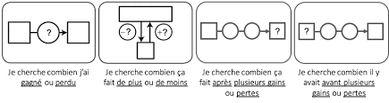
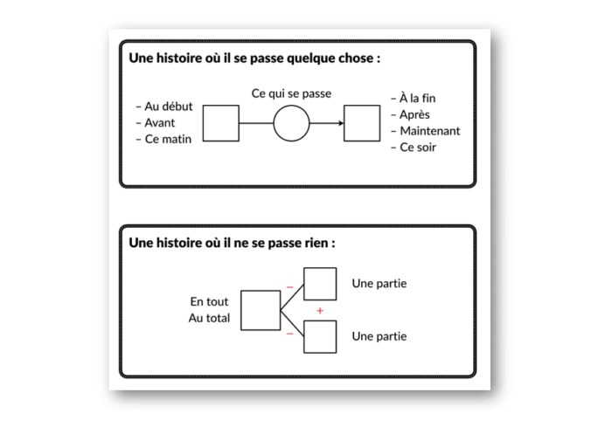
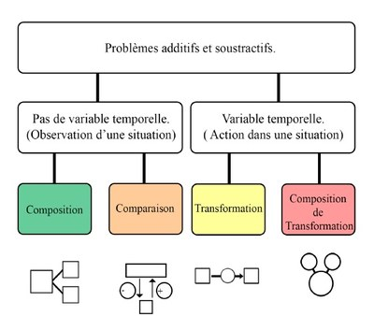

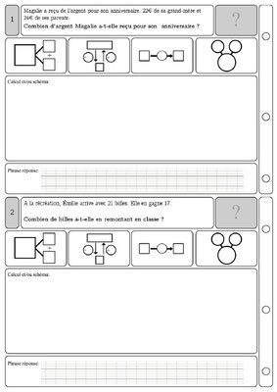
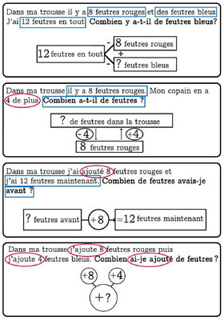

EXEMPLES TRAVAUX ELEVES – Réflexion autour su dessin, du schéma
Vers l’abstraction
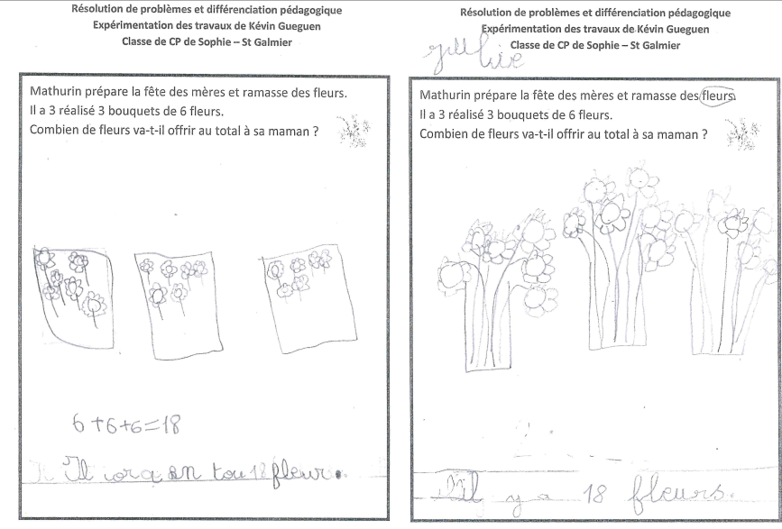
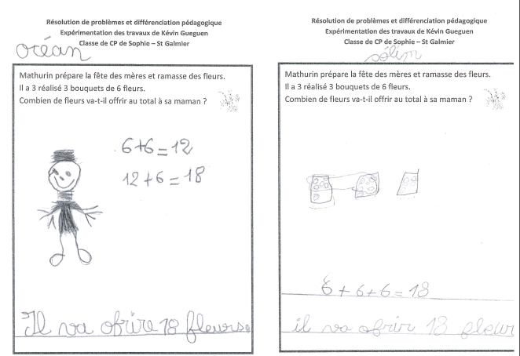

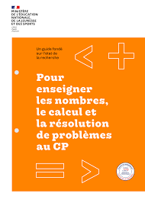
Vers le guide ministériel
Vers une schématisation en barres
